Краткая презентация Адаптированной основной образовательной программй дошкольного образования для детей с тяжелыми нарушениями речи (АООП) МБДОУ «Детский сад № 101 Комбинированного вида» района г. Казани

Адаптированная основная образовательная программа дошкольного образования для детей с ТНР (АООП) МБДОУ «Детский сад № 101 Комбинированного вида» в района г. Казани (далее Программа) разработана в соответствии с требованиями федерального государственного образовательного стандарта дошкольного образования (далее - Стандарт), с учетом специфики дошкольного образования, сохранения преемственности общего образования.
АООП для детей с задержкой психического развития (далее - ТНР) отражает специфику современного процесса обучения и воспитания дошкольников, основывающегося на закономерностях развития детства, и соответствует нормативным правовым документам в области образования, воспитания детей с ограниченными возможностями здоровья.
Отличительной особенностью Программы является выделение специфических коррекционно-педагогических задач, направленных на развитие и коррекцию индивидуальных нарушений развития детей в процессе занятий со специалистами, на формирование эффективных детско-родительских отношений с учетом индивидуальных особенностей развития ребенка.
Адаптированная основная образовательная программа состоит из:
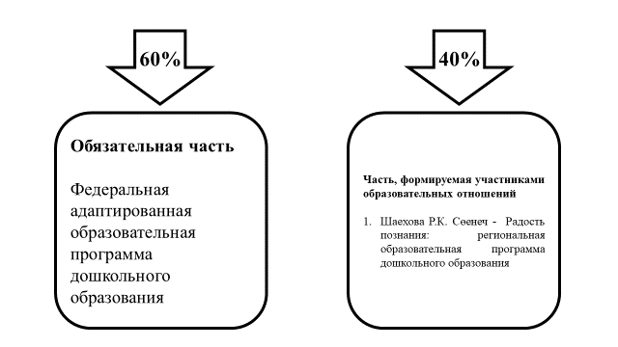Структура Программы в соответствии с требованиями Стандарта состоит из трех основных разделов: целевого, содержательного и организационного.
Целевой раздел Программы определяет цель, задачи, планируемые результаты (целевые ориентиры), принципы и подходы к формированию Программы, значимые для разработки и реализации АООП характеристики особенностей развития детей с ТНР.
Содержание Программы обеспечивает разностороннее развитие личности, мотивации и способностей детей с ТНР от 5 до 7 лет (до завершения дошкольного образования) с учетом их возрастных и индивидуальных особенностей и особых образовательных потребностей по основным направлениям развития (образовательным областям): социально-коммуникативному, познавательному, речевому, физическому и художественно-эстетическому развитию.

Цели программы:

Обязательная | Часть, формируемая участниками образовательных отношений
Обеспечение условий для дошкольного образования, определяемых общими и особыми потребностями обучающегося раннего и дошкольного возраста с ОВЗ, индивидуальными особенностями его развития и состояния здоровья.  Программа содействует взаимопониманию и сотрудничеству между людьми, способствует реализации прав обучающихся дошкольного возраста на получение доступного и качественного образования, обеспечивает развитие способностей каждого ребенка, формирование и развитие личности ребенка в соответствии с принятыми в семье и обществе духовно-нравственными и социокультурными ценностями в целях интеллектуального, духовно-нравственного, творческого и физического развития человека, удовлетворения его образовательных потребностей и интересов. | Проектирование социальных ситуаций развития русскоязычного ребенка с использованием средств национальной культуры, обеспечивающих успешную социализацию, мотивацию и поддержку индивидуальности детей через общение на языке татарского народа, взаимоотношение с представителями других национальностей, народную игру, познание родного края и другие формы активности.

Задачи:
Обязательная | Часть, формируемая участниками образовательных отношений
- реализация содержания АОП ДО;  - коррекция недостатков  психофизического развития обучающихся с ОВЗ;  - охрана и укрепление физического и  психического здоровья обучающихся с ОВЗ, в том числе их эмоционального благополучия;  - обеспечение равных возможностей  для полноценного развития ребенка с ОВЗ в период дошкольного образования независимо от места проживания, пола, нации, языка, социального статуса;  - создание благоприятных условий  развития в соответствии с их возрастными, психофизическими и индивидуальными особенностями, развитие способностей и творческого потенциала каждого ребенка с ОВЗ как субъекта отношений с педагогическим работником, родителями (законными представителями), другими детьми;  - объединение обучения и воспитания  в целостный образовательный процесс на основе духовно-нравственных и социокультурных ценностей, принятых в обществе правил и норм поведения в интересах человека, семьи, общества;  - формирование общей культуры  личности обучающихся с ОВЗ, развитие их социальных, нравственных, эстетических, интеллектуальных, физических качеств, инициативности, самостоятельности и ответственности ребенка, формирование предпосылок учебной деятельности;  - формирование социокультурной  среды, соответствующей психофизическим и индивидуальным особенностям развития обучающихся с ОВЗ;  - обеспечение психолого-  педагогической поддержки родителей (законных представителей) и повышение их компетентности в вопросах развития, образования, реабилитации (абилитации), охраны и укрепления здоровья обучающихся с ОВЗ;  - обеспечение преемственности целей,  задач и содержания дошкольного и начального общего образования. | ● обеспечение равных возможностей для полноценного развития каждого ребенка в период дошкольного детства независимо от места проживания, пола, нации, языка, социального статуса;  ● формирование общей культуры личности детей, развитие их социальных, нравственных, эстетических, интеллектуальных, физических качеств, инициативности, самостоятельности и ответственности ребенка, формирование предпосылок учебной деятельности;  ●обеспечение преемственности целей, задач и содержания дошкольного и начального общего образования в области казаневедения (краеведения);  ● создание благоприятных условий для освоения татарского языка и сохранения государственных языков Республики Татарстан, развития межэтнической культуры, коммуникативных способностей каждого воспитанника как субъекта взаимоотношений с представителями других национальностей;  ● объединение обучения и воспитания в целостный образовательный процесс на основе духовно-нравственных и культурных ценностей татарского и русского народов;  ● формирование социокультурной среды, соответствующей возрастным и индивидуальным особенностям детей, с учетом этнокультурных особенностей региона;  ● обеспечение психолого-педагогической поддержки семьи и повышение компетентности родителей (законных представителей) в вопросах семейного воспитания, в оценке качества образовательных процессов Организации.

В содержательном разделе представлены содержание воспитательно-образовательной работы по пяти образовательным областям (социально-коммуникативное, познавательное, речевое, художественно-эстетические, физическое развитие), взаимодействие педагогических работников с детьми, с родителями (законными представителями), программа коррекционно-развивающей работы с детьми с ТНР, рабочая программа воспитания.
Организационный раздел Программы описывает систему условий реализации образовательной деятельности, необходимых для достижения целей Программы, планируемых результатов ее освоения в виде целевых ориентиров, а также особенности организации образовательной деятельности детей с ТНР.

